Nume, prenume ______________________ Data ______________

Clasa a 2-a
Fișă de autocunoaștere
Eu în oglindă
Cum mă văd eu?
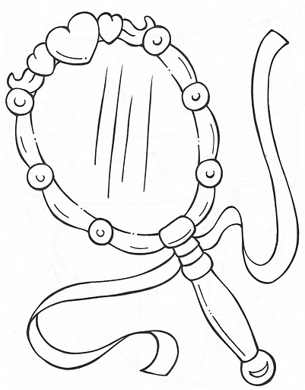
Ce aș vrea să schimb?
Cum mă văd ceilalți?

